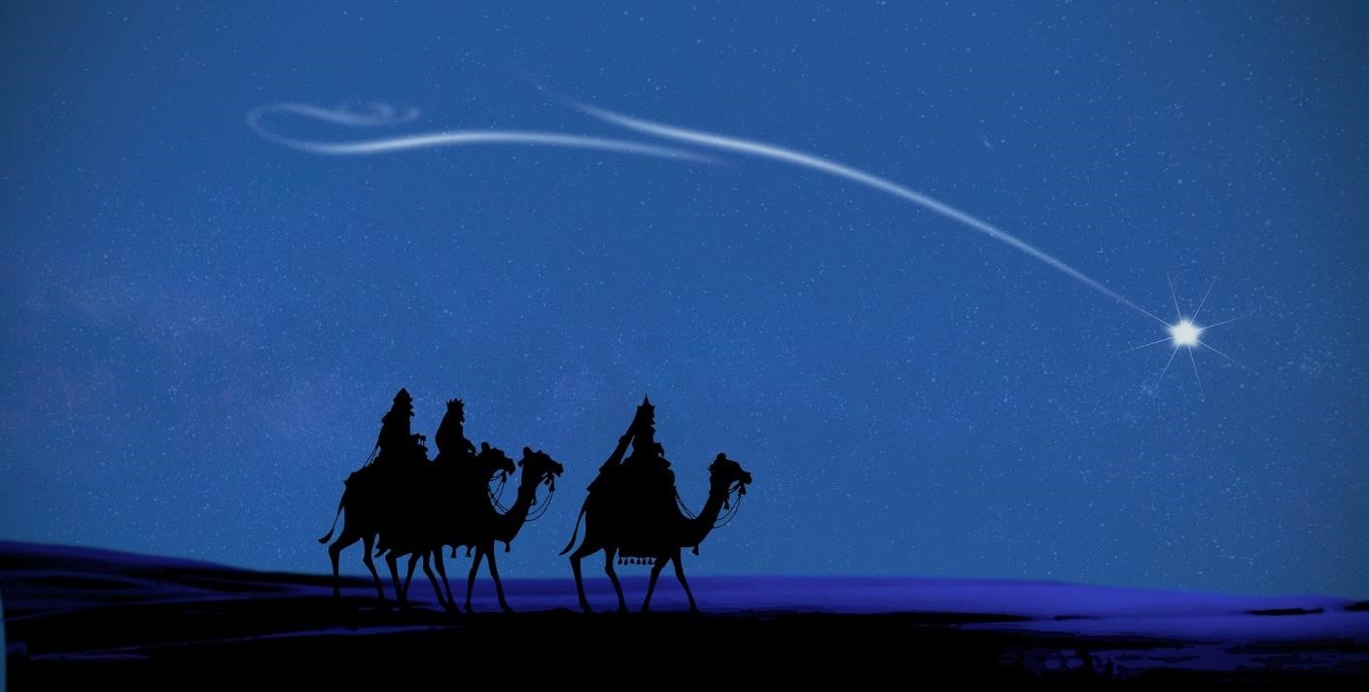

V presvätej noci

dieťatko

prišlo

z neba,

by skúsilo, čo je bieda

a spasilo aj teba.

Krásne Vianoce

a šťastný nový rok želá

vedenie

ZŠ Huncovce